Associazione Culturale Jazz Club Ferrara
Regione Emilia–Romagna, Comune di Ferrara, Endas Emilia-Romagna

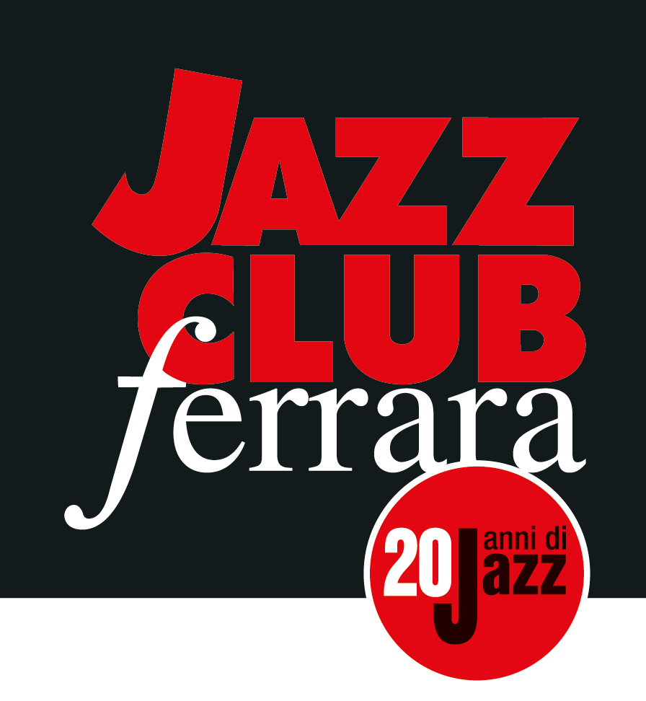

Ferrara in Jazz 2018 – 2019

XX Edizione
5 ottobre 2018 – 30 aprile 2019

COMUNICATO STAMPA

Lunedì 11 marzo, a partire dalle ore 20.00
Monday Night Raw
Opening Act
Happy Hour with Willygroove Dj

+

Live
Amanda Tiffin Trio
Amanda Tiffin, voce e pianoforte
Stefano Dallaporta, contrabbasso
Nelide Bandello, batteria

+

Jam Session
In collaborazione con il Conservatorio “G. Frescobaldi”
Tip of the Day
‘Eu Vim Da Bahia’
Danilo Lico, voce
Matteo Balcone, basso elettrico
Claudio Francica, chitarra

Jazz dal Sud Africa al Monday Night Raw di lunedì 11 marzo con il trio della cantante e pianista Amanda Tiffin. Al suo fianco Stefano Dallaporta (contrabbasso) e Nelide Bandello (batteria). Immancabili l'aperitivo a buffet accompagnato dalla selezione di Willygroove Dj e la jam session aperta dagli allievi e dai docenti del Dipartimento Jazz del Conservatorio "G. Frescobaldi" di Ferrara.

Jazz dal Sud Africa al Monday Night Raw di lunedì 11 marzo (a partire dalle ore 20) con il trio della cantante e pianista Amanda Tiffin. Al suo fianco Stefano Dallaporta (contrabbasso) e Nelide Bandello (batteria). Anticipa il concerto il consueto aperitivo a buffet accompagnato dalla selezione musicale di Willygroove Dj.
Amanda Tiffin è nata nello Zimbabwe, ma è sudafricana di adozione. Di Città del Capo ha fatto la sua base dove ha studiato composizione e performance jazz laureandosi con il massimo dei voti. Tra le più amate interpreti vocali della scena di Cape Town, la Tiffin è anche compositrice, arrangiatrice, direttrice d’orchestra e raffinata pianista. La sua fama, grazie a sei apprezzati album solisti, ha varcato i confini del Sud Africa, consentendole di esibirsi in prestigiosi contesti anche in Europa e in Asia. La potremo ascoltare sia in solo al pianoforte e alla voce, che in trio coadiuvata da un’eccellente sezione ritmica formata in occasione di questa tournée italiana.
Dopo il concerto il pubblico potrà godere del secondo Tip of The Day di stagione, ovvero dell’apertura della jam session a cura degli allievi e dei docenti del Dipartimento Jazz del Conservatorio “G. Frescobaldi” di Ferrara. La formazione che scenderà in campo, dal titolo ‘Eu Vim Da Bahia’, è formata da Danilo Lico alla voce, Matteo Balcone al basso elettrico e Claudio Francica alla chitarra. Ingresso a offerta libera riservato ai soci Endas.

INFORMAZIONI
www.jazzclubferrara.com
jazzclub@jazzclubferrara.com

Infoline 331 4323840 (dalle 12.00 alle 22.00)

Il Jazz Club Ferrara è affiliato Endas, l’ingresso è riservato ai soci.

DOVE
Torrione San Giovanni via Rampari di Belfiore, 167 – 44121 Ferrara. Se si riscontrano difficoltà con dispositivi GPS impostare l’indirizzo Corso Porta Mare, 112 Ferrara.

COSTI E ORARI
Ingresso a offerta libera riservato ai soci Endas.
Tessera Endas € 15

Non si accettano pagamenti POS

Apertura biglietteria 19.30
Aperitivo a buffet con dj set a partire dalle ore 20.00
Concerto 21.30
Jam Session 23.00

PRESIDENZA
Andrea Firrincieli

DIREZIONE ARTISTICA
Francesco Bettini

UFFICIO STAMPA
Eleonora Sole Travagli
e-mail: solejazzclubferrara@gmail.com ; press@jazzclubferrara.com
cell. + 39 339 6116217

